Guide de conception

Nadine Chargui et Aya Issa

Équipe 4

## Glossaire

**Bluetooth :** Technologies sans fils permettant la connections entre deux appareils

**Canvas :** Éléments html pouvant dessiner des graphiques (utile pour les jeux)

**Client:** joueur

**Clavier :** Périphérique d’entré pour contrôler le jeu

**Contrôle :** Mécanisme pour interagir avec le jeu

**i18 :** Processus pour adapté différents langages

**Interface utilisateur (UI) :** éléments visuelle et interactif du jeu

**Manette :** Périphérique d’entré pour contrôler le jeu

**Responsive :** Interface adapté à l’écrans

**Minuteur :** Outil de mesure pour le temps afin d’accomplir une tâche

## Principe de base

Ce jeu de voiture a pour principe de contrôler une voiture dans une autoroute. Le client va utiliser sa manette pour le contrôle du jeu et attraper les cônes qui tombent du ciel. Les acteurs principaux sont :

Client(joueur) : Utilise une manette ou un clavier pour pouvoir manipuler la voiture

Bluetooth : Utilisé pour connecter la manette

Serveur (logiciel du jeux) : Gère la logique du jeu, les règles, héberger sur un navigateur

## Actions possibles

1. **Utiliser les contrôles de la manette et du clavier :**

Naviguer sur les boutons et les avancements dans le jeu

1. **Changer la langue :**

Changer la langue entre Français, anglais et espagnol (i18)

1. **Aller dans le mode d’emploi :**

Le mode d’emploi montre le but du jeu et les contrôles

1. **Mute le jeu :**

Arrêter la musique du jeu

1. **Choisir la voiture :**

Choisir entre trois voitures dans le menu qui seront dans le jeu à contrôler

1. **Bouger la voiture :**

Utiliser les contrôles pour bouger la voiture de droite a gauche dans la route

1. **Restart le jeu :**

Recommencer le jeu pendantla partie

1. **Aller dans le menu à partir du jeu :**

Aller dans le menu du jeu pendantla partie

1. **Attraper les cônes** :

Collecter les cônes dans un temps impartie (avec le minuteur)

## États possibles

**Menu principale** : interface initiale du jeu, c’est là ou il se rend quand il lance le jeu pour la première fois.

**Sections des voitures :** L’utilisateurs choisi sa voiture, deuxième interface après la principale et c’est elle qui démarre réellement le jeu

**Le mode d’emploi** : Le mode d’emploi est une interface facultative qui est dans le menu principale, montre comment jouer.

**En jeu :** interface de jeu, c’est là où le client peut bouger sa voiture

**Fin de partie :** États finale du jeu, gagné ou perdu

## Liste des contrôles

### Manette

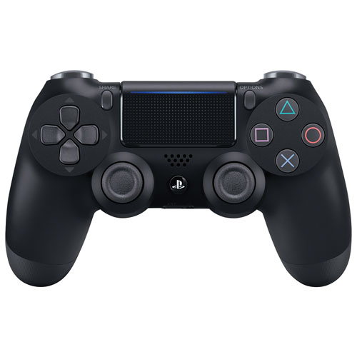



1) Naviguer dans le menu ou mettre la voiture à gauche

2) Naviguer dans le menu ou mettre la voiture à droite

3) Sélectionner l’élément où on se trouve

### Clavier

Flèche de droite pour avancer la voiture à droite,

Flèche de gauche pour avancer la voiture à gauche

### Souris

Naviguer et cliquer dans le menu si on utilise le clavier

## Limitations des contrôles

Écrans tactiles : Les utilisateurs d’écrans tactile ne peuvent pas utiliser leur écrans pour jouer